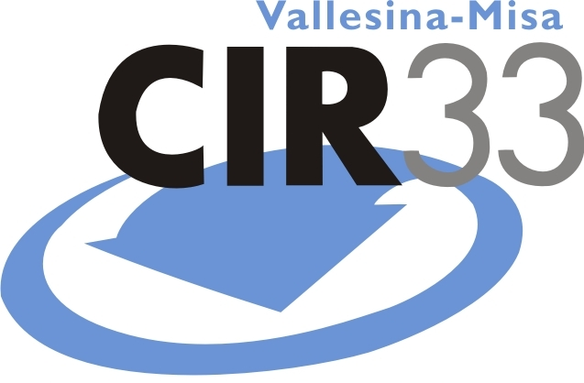


CITTÀ DI FABRIANO
ASSESSORATO ALL’AMBIENTE

Comunicato stampa del 06.03.2012

Inizia la seconda fase di “Personaggi in cerca d'autore”, il progetto del CIR33 per le scuole primarie nell'anno scolastico 2011-2012

Al di là di ogni previsione il successo della proposta, che può vantare le adesioni di 37 Istituti scolastici, circa 200 classi, 350 insegnanti e 3.500 alunni

Per l’anno scolastico 2011-2012 il CIR33, Consorzio Intercomunale “Vallesina-Misa”, ha ideato il progetto educativo intitolato “PERSONAGGI IN CERCA D’AUTORE”. L’iniziativa, realizzata a Fabriano con la collaborazione dell’Assessorato all’Ambiente, è rivolta alle scuole primarie dei 33 Comuni consorziati e ha inteso garantire continuità agli interventi educativi proposti negli anni precedenti.
Il sistema di raccolta differenziata porta a porta ha consentito il raggiungimento di notevoli risultati, sia dal punto di vista quantitativo che qualitativo, soprattutto grazie all’impegno e all’attenzione di tutti i cittadini. Tali risultati possano essere costantemente migliorati in maniera particolare attraverso la collaborazione dell’istituzione scolastica. Per stimolare la curiosità e la sensibilità dei più piccoli, il progetto educativo si è articolato in una serie di incontri in classe con il personale del Consorzio, che ha presentato 7 nuovi personaggi di fantasia legati alla raccolta differenziata, al recupero delle risorse e alle pratiche del riuso, i quali, per tutta la durata dell’iniziativa, saranno i veri protagonisti della campagna.
Gli alunni hanno avuto modo di incontrare Plasteo, un papero birichino che conosce tutti i segreti della raccolta della plastica, Orgon, agricoltore molto speciale, Vetrasia, una maestra di stile e di brillantezza, Metty, forzuto “schiaccia metalli”, Indy, un vero pasticcione alle prese con montagne di rifiuti, Cartalia, tutta natura e conservazione e Reuser, gestore della stazione ecologica e mago del riuso. Grazie alla familiarizzazione con questi personaggi, gli alunni hanno avuto l’opportunità di ripercorrere, in maniera divertente e coinvolgente, le regole della raccolta differenziata.
Questa prima parte dell’iniziativa è stata attuata anche tramite l’ausilio di strumenti didattici che rimarranno a disposizione della scuola e dei singoli alunni. In particolare, ad ogni bambino e agli insegnanti è stato lasciato un depliant di presentazione dell’iniziativa contenente anche una descrizione dei nuovi personaggi legati alla raccolta differenziata e alle attività di salvaguardia ambientale da essi praticate. Alle classi sono stati regalati anche un manifesto ed una serie di adesivi per personalizzare i contenitori della raccolta differenziata quotidianamente utilizzati in aula.
Prende in questi giorni avvio la seconda fase del progetto che prevede un ulteriore incontro in ogni scuola, durante il quale ai bambini saranno consegnati simpatici e divertenti yo-yo in legno a ricordo del progetto. A Fabriano il primo appuntamento è presso la scuola Primaria Santa Maria con le classi 1°A, 1°B, 3°B, 4°A, 5°A, 5°B il giorno martedì 6 marzo alle ore 10.30. A seguire, il giorno martedì 20 marzo alle ore 16.30, sarà la volta della Scuola Primaria Aldo Moro con le classi 1°A, 1°B, 1°C, 2°A, 3°A, 3°C, 4°B e della Scuola Primaria Allegretto di Nuzio con le classi classi 1°A, 1°B, 1°C, 4°A, 4°B. Gli incontri coinvolgeranno anche le famiglie degli alunni che saranno coinvolte in divertenti giochi sulla raccolta differenziata e, sotto l’attenta guida dei bambini, si cimenteranno in prove di abilità sulla raccolta differenziata dei rifiuti.
Il progetto si concluderà il 19 maggio con le RiciclOlimpiadi. Tra le scuole aderenti, sarà infatti selezionata una classe per ogni plesso, la quale sarà invitata a partecipare alla quarta edizione della manifestazione. Nello specifico, questa iniziativa ludico-educativa è volta a motivare ulteriormente i bambini alla raccolta differenziata ed al riuso dei materiali attraverso giochi realizzati con materiale di recupero e spettacoli ispirati a principi di educazione e rispetto.
Al di là di ogni previsione il successo del progetto educativo 2011-2012 “Personaggi in cerca d’autore”: la proposta vanta l’adesione di 37 Istituti scolastici, circa 200 classi, 350 insegnanti e 3.500 alunni.

